УДК 535:621.373.8

А.П. Минеев, С.М. Нефедов, П.П. Пашинин, П.А. Гончаров, В.В. Киселев, А.П. Дроздов

ПРИМЕНЕНИЕ СВЧ-РАЗРЯДА ДЛЯ НАКАЧКИ ПАЛАНАРНЫХ СО₂- и СО-ЛАЗЕРОВ

Экспериментально исследованы параметры излучения планарного СО₂-лазера с импульсно-периодической накачкой на частоте 2,45 ГГц и продольной длиной разрядного промежутка 250 и 470 мм. Достигнута средняя мощность генерации 60 Вт на длине волны излучения 10,6 мкм. В импульсно-периодическом режиме получено значение пиковой мощность около 1300 Вт. Проведены эксперименты по исследованию формы и энергии импульса излучения СО₂-лазера в зависимости от вкладываемой мощности, состава рабочей смеси, давления, частоты повторения и длительности импульсов накачки.
В ходе экспериментов впервые получена генерация СО-лазера планарной конструкции с СВЧ накачкой. Достигнута средняя выходная мощность лазерного излучения 1 Вт на длинах волн
5-6 мкм.
The parameters of a periodic-pulse planar CO₂-laser pumped by microwave discharge at a frequency of 2.45 GHz have been studied experimentally. The laser comes in two versions with longitudinal discharge lengths of 250 mm and 470 mm. An average output power of 60 W could be achieved at a wavelength of 10.6 µm. The peak output power in the periodic-pulse mode of operation is about 1300 W. The shape and energy of the laser pulse have been investigated as a function of input power, working mixture composition, pressure, repetition frequency and duration of microwave pumping pulses.
As a result of our experiments we were the first to produce a generation of a planar CO-laser with microwave pumping. The average output power of laser radiation produced in the course of the experiment was 1 W at a wavelength of 5-6 µm.

Число страниц – четыре
Число таблиц – нет
Число рисунков – четыре
Число наименований библиографического списка – пять

УДК 535:621.373.8

ПРИМЕНЕНИЕ СВЧ-РАЗРЯДА ДЛЯ НАКАЧКИ ПЛАНАРНЫХ
СО₂- и СО-ЛАЗЕРОВ

А.П. Минеев, С.М. Нефедов, П.П. Пашинин, П.А. Гончаров, В.В. Киселев, А.П. Дроздов

Институт общей физики им. А.М. Прохорова РАН, Россия,
119991, Москва, ул. Вавилова, 38, E-mail: mineev@kapella.gpi.ru

Экспериментально исследованы параметры излучения планарного СО₂-лазера с импульсно-периодической накачкой на частоте 2,45 ГГц и продольной длиной разрядного промежутка 250 и 470 мм. Достигнута средняя мощность генерации 60 Вт на длине волны излучения 10,6 мкм и пиковая мощность около 1300 Вт. В ходе экспериментов впервые получена генерация СО-лазера планарной конструкции с СВЧ накачкой. Достигнута средняя выходная мощность лазерного излучения 1 Вт на длинах волн 5-6 мкм.
The parameters of a periodic-pulse planar CO₂-laser pumped by microwave discharge at a frequency of 2.45 GHz have been studied experimentally. The laser comes in two versions with longitudinal discharge lengths of 250 mm and 470 mm. An average output power of 60 W could be achieved at a wavelength of 10.6 µm. The peak output power in the periodic-pulse mode of operation is about 1300 W. As a result of our experiments we were the first to produce a generation of a planar CO-laser with microwave pumping. The average output power of laser radiation produced in the course of the experiment was 1 W at a wavelength of 5-6 µm.

В последние годы наметился повышенный интерес к применению сверхвысокочастотного (СВЧ) разряда для накачки СО₂-лазеров [1-5] и связано это, в первую очередь, с доступностью промышленных магнетронов на частоте 2,45 ГГц, широко используемых в СВЧ печах. Применение СВЧ разряда для накачки лазеров имеет ряд достоинств и преимуществ перед разрядами постоянного и ВЧ тока, а именно: высокий КПД (более 70%), компактность и киловаттный уровень мощности магнетронов - СВЧ источников; низкая их стоимость и возможность работы в импульсном режиме; отсутствие активного балластного сопротивления и приэлектродного падения потенциала способствует эффективному энерговкладу в плазму СВЧ разряда; возможность организации безэлектродного разряда облегчает проблемы, связанные с распылением материала электродов, плазмохимии и долговечности рабочей лазерной смеси газов; отсутствие высокого напряжения на разряде обуславливает безопасность и надежность конструкции от повреждений; повышенная механическая прочность оболочки полностью металлической СВЧ разрядной структуры.
В данной работе исследованы выходные характеристики лазерного излучения и газоразрядные параметры активной среды – низкотемпературной плазмы СВЧ разряда на частоте 2,45 ГГц для двух моделей планарных СО₂-лазеров, возбуждаемых широкоапертурным разрядом размером 2х25х250 мм (излучатель А) и 2х25х470 мм (излучатель Б), с объемом активной среды равным 12,5 см³ и 23,5 см³ соответственно. Использовалась импульсно-периодическая накачка от магнетрона промышленной СВЧ печи. Плотность импульсной вкладываемой мощности накачки достигала 400 Вт/см³.
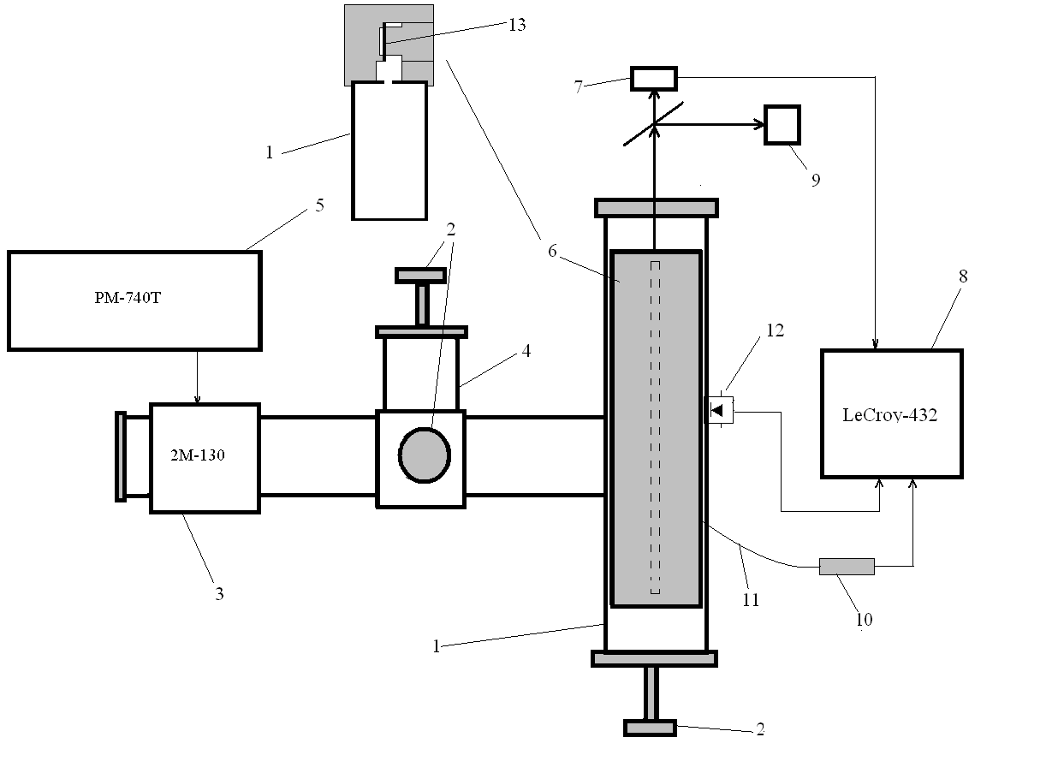
Рис. 1 - Блок-схема планарного CO₂ лазера: (1) СВЧ резонатор; (2) короткозамыкающие плунжеры; (3) магнетрон; (4) E-H трансформатор; (5) блок питания; (6) лазерная головка; (7) пироприемник; (8) осциллограф; (9) измеритель мощности; (10) фотоэлектронный умножитель; (11) волоконный световод; (12) детектор; (13) газоразрядный канал

На рис. 2 представлен график изменения средней выходной мощности лазера для нескольких частот следования импульсов накачки, в зависимости от средней мощности накачки. При этом средняя мощность накачки варьировалась изменением длительности импульсов в диапазоне 20 – 50 мкс. Импульсная мощность накачки 4 кВт.
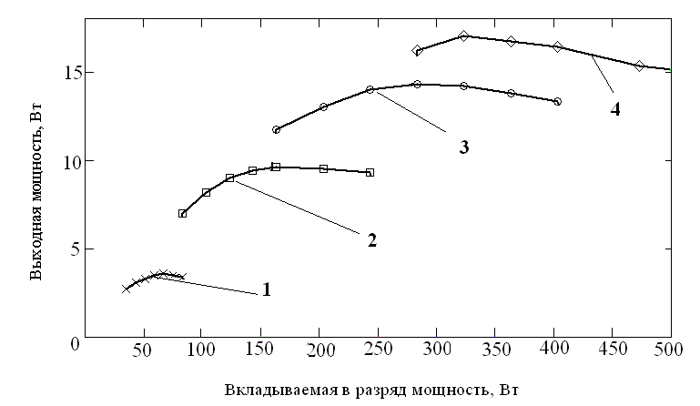
Рис. 2 - Зависимость выходной мощности лазера от величины мощности накачки (излучатель А). Состав газа: CO₂:N₂:He:Xe = 3:3:12:2. Давление 30 Тор, частота следования импульсов накачки: 1- 400 Гц; 2- 1000 Гц; 3- 2000 Гц; 4- 3300 Гц
Из этих графиков видно, что при одинаковом уровне вкладываемой СВЧ мощности, мы получаем различную выходную мощность лазерного излучения. Отсюда следует вывод, что предпочтителен режим работы с импульсами накачки меньшей длительности, при большей частоте их следования.
На рисунке 3 представлена зависимость импульсной выходной мощности СО₂-лазера от импульсной мощности СВЧ накачки.
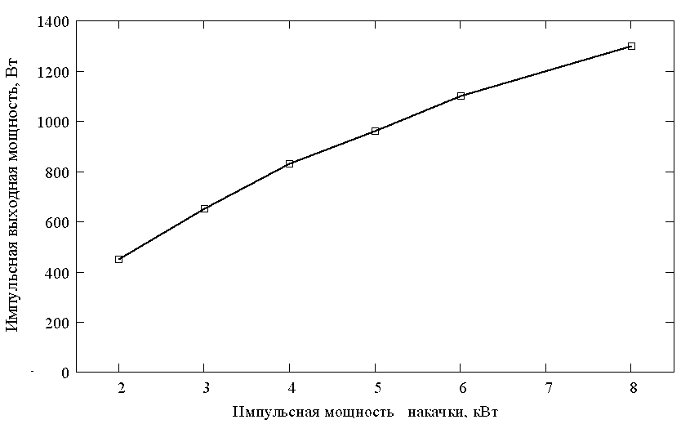
Рис. 3 - Зависимость выходной импульсной мощности лазера от величины импульсной мощности СВЧ накачки (излучатель Б). Состав газа: CO₂:N₂:He:Xe = 3:3:13:1, давление – 50 Тор, слабая прокачка рабочей смеси газа – около 0,1 л/сек

Для лазерного излучателя Б, при слабой прокачке рабочей смеси газов и импульсной мощности накачки 8 кВт, величина импульсной выходной мощности достигала 1300 Вт (при длительности импульса 20 мкс и частоте повторения 400 Гц). Из графика видно, что для данного состава смеси газа, давления, объёма активной среды еще нет насыщения, и таким образом существует возможность увеличения пиковой мощности.
Проведены эксперименты по исследованию характеристик СО₂-лазера в зависимости от величины вкладываемой мощности, состава рабочей смеси, давления, частоты повторения и длительности импульсов накачки. Форма выходного импульса лазерного излучения, и ее эволюция зарегистрирована и изучена при различных параметрах и условиях эксперимента. Характерное время задержки начала импульса лазерной генерации от начала импульса накачки составляет 4 – 10 мкс. При уменьшении давления газа максимум выходной мощности лазерного излучения сдвигается в сторону большего значения частоты импульсов накачки.
Достигнута средняя мощность излучения 25 Вт и 43 Вт, соответственно, для излучателей А и Б, при оптимальном давлении 30 Тор. Таким образом, можно говорить о масштабируемости такого типа лазеров. При слабой прокачке газа (около 0,1 л/сек) получена выходная мощность лазерного излучения для излучателя Б - 60 Вт при оптимальном давлении 50 Тор (см. Рис. 4). При давлении газа 30 Тор мощность лазера Б равнялась 51 Вт.
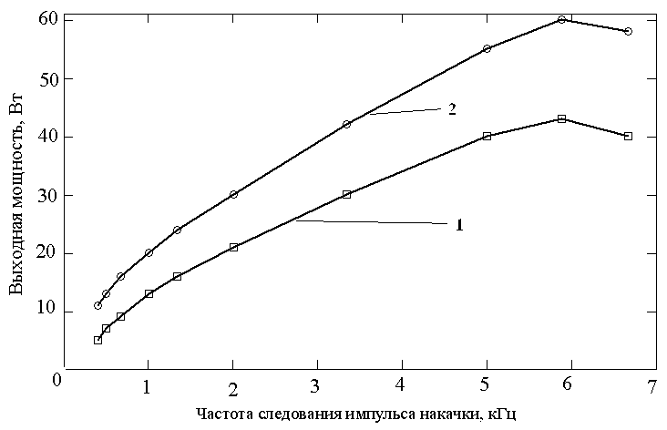
Рис. 4 - Изменение выходной мощности лазера в зависимости от частоты следования импульсов СВЧ-накачки (для излучателя Б). 1 – импульсная мощность накачки 7,5 кВт, давление - 30 Тор, без прокачки газа; 2 – импульсная мощность накачки 7,5 кВт, давление - 50 Тор, слабая прокачка рабочей смеси газа – около 0,1 л/сек. Длительность импульса накачки - 20 мкс, смесь рабочего газа CO₂:N₂:Hе:Xe = 3:3:13:1, пропускание выходного зеркала - 10%

В работе исследованы также лазерные излучатели c СВЧ накачкой, конструкция которых отличаются отсутствием боковых (узких) стенок в разрядном канале, наличием балластного объёма, а также увеличением ширины разрядного промежутка до 30 мм. Получена также генерация на двух каналах в лазерном излучателе с выходной мощностью по 10 Вт в каждом канале, при использовании единого оптического резонатора.
В данной работе впервые получена генерация в области длин волн 5–6 мкм в планарном СО-лазере с СВЧ накачкой. Использовалась смесь газов CO:N₂:He:Xe:O₂=2:2:15:1:0,2 при давлении 30 Тор. Разрядный промежуток - 250х25х2 мм. Температура электродов составляла -50 С (данный лазерный излучатель не предусматривает работы с охлаждением до более низких температур). Импульсная мощность накачки составляла 1400 Вт, частота импульсов накачки - 1000 Гц, длительность импульсов накачки 100 мкс. В эксперименте достигнута средняя выходная мощность излучения СО-лазера ~1 Вт на длинах волн 5–6 мкм.

ЛИТЕРАТУРА

[1] J. Nishimae and K. Yoshizawa. Proc. SPIE, 1225, 340 (1990).
[2] A. Shahadi, Y. Sintov, E. Jerby. Microwave and Optical Technology Letters, 36(2), 115 (2003).
[3] A.P. Mineev, S.M. Nefedov, P.P. Pashinin. Proc. of SPIE, 5137, 288 (2003).
[4] А.П. Минеев, С.М. Нефедов, П.П. Пашинин. Квантовая электроника, 37(10), 950 (2007).
[5] А.П. Минеев, С.М. Нефедов, П.П.Пашинин. Кв. электроника, 41(2), 115 (2011).

